***Картотека***

***дидактических игр***

***по формированию безопасного поведения***

***детей дошкольного возраста***

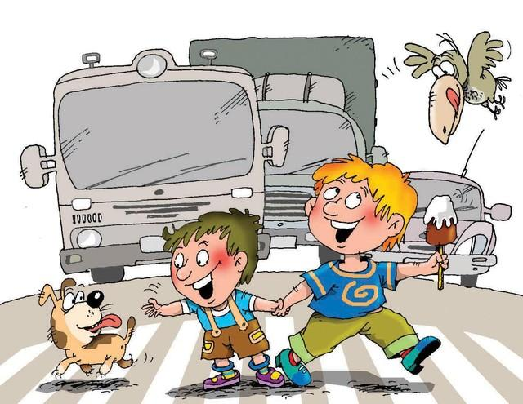

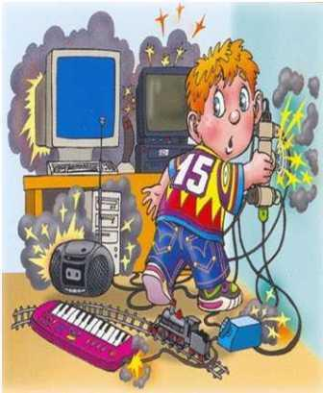

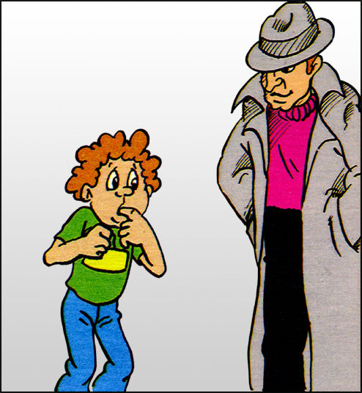

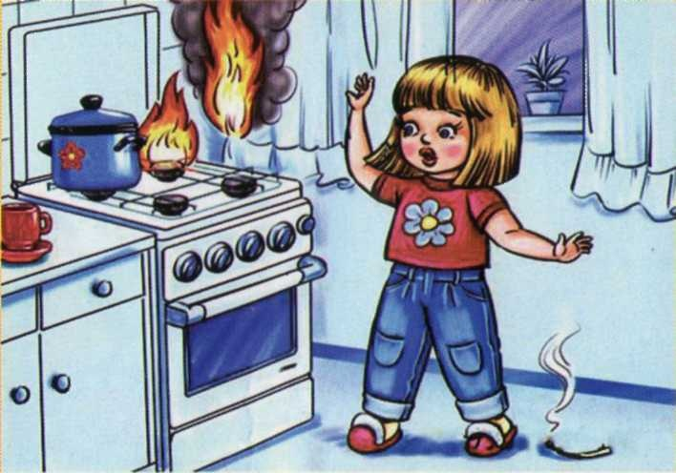

***№1         Тема: «Ребенок на улицах города»***

**О** **чем говорит светофор**

***Цель:***закреплять знания о значении цветов светофора и правила пове дения на улице.

***Материал:***цветные картонные кружки (красные, жёлтые и зелёные), макет светофора.

***Ход игры:***воспитатель раздаёт детям кружки красного, жёлтого и зелёного цвета. Последовательно «переключают» светофор, а дети показывают соответствующие кружки и объясняют, что означает каждый сигнал. Выигрывает тот, кто правильно покажет все кружки и расскажет о назначении цветов.

***№2          Тема: «Врачи - наши помощники»***

**Если кто-то заболел**

***Цель***: закрепить знание о том, что при серьёзной травме необходимо вызвать врача «скорой помощи», позвонив по номеру «103», поупражнять в вызове врача

***Материал:***телефон

***Ход игры:***Если мы сами не можем  справиться с ситуацией, то мы вызываем врача, скорую помощь.

Детям предлагается  вызвать врача на дом. Сначала набираем номер телефона и называем по порядку:

фамилия, имя —> адрес —> возраст —> жалобы

***№3                 Тема: «Опасные предметы»***

**Источники опасности**

***Цель:***закрепить знания о предметах, которые могут быть объектами возникновения опасности, формировать умения выбирать картинки предметов по описанной ситуации, воспитывать чувство товарищества

***Правило:*** не толкаться, не отбирать предметы друг у друга.

***Материал:*** макет или игровой уголок с предметами домашнего обихода, призы (фишки или картинки)

***Ход игры:*** воспитатель отворачивается, а дети за это время должны взять на макете или в игровом уголке те предметы, которые, по их мнению, могут быть опасны. Затем каждый объясняет свой выбор. Ответы поощряются призами.

***№4                Тема: «Опасные предметы»***

**Игра - дело серьёзное**

***Цель:***упражнять детей в выборе безопасных предметов для игр по картинкам,закреплять знания о том, какими предметами можно играть.

***Материал***: картинкис изображением различных  предметов (опасных и неопасных), два обруча

***Ход игры:***Воспитатель предлагает детям разложить картинки по двум обручам. В один обруч дети отбирают картинки с изображением предметов, с которыми можно играть, во второй – картинки с изображением предметов, с которыми нельзя играть, и объясняют свой выбор.

***№5                 Тема: «Опасные предметы»***

**Сто бед**

***Цель*:**закрепить представления об опасныхситуациях в быту, о правильных действиях в конкретных ситуациях; развивать внимание; воспитывать сочувственное отношение к пострадавшему

***Материал:***картинки с изображениемдетей в опасной ситуации

***Ход игры:***несколько картинок лежат на столе изображением вниз. Ребёнок выбирает любую, рассматривает и рассказывает: что на ней  изображено, почему такое случилось с ребенком, что он сделал неправильно, что теперь делать ребёнку.

***№6                   Тема: «Опасные предметы»***

**Мы – спасатели**

***Цель*:**закрепить представления об опасных ситуациях в быту, о правильных действиях в конкретных ситуациях; развивать внимание; воспитывать сочувственное отношение к пострадавшему.

***Материал:***  картинки, на которых  изображены дети в конкретных опасных ситуациях, набор карточек с изображением тех действий, которые необходимо выполнить в той или иной ситуации.

***Ход игры:*** воспитатель на стол кладёт картинку с изображениемопасной ситуации, ребёнок рассматривает её и из всех карточек с изображением действий выбирает две правильные, последовательно раскладывает их.

***№7                   Тема: «Опасные предметы»***

**Убери на место**

***Цель*:**закрепить представления о правилах безопасного поведения, формировать знания о том, что для безопасности все предметы надо убирать на свои места; развивать наблюдательность, внимание; воспитывать желание соблюдать чистоту и порядок дома, воспитывать чувство товарищества

***Правило:*** не толкаться, не отбирать предметы друг у друга.

***Материал:***макет или игровой уголок с предметами домашнего обихода, картинки-предметы.

***Ход игры:*** на макете разложить все предметы на свои места, сначала на «кухне», а потом и во всей «квартире», объясняя свой выбор.

***№8             Тема: «Опасные предметы»***

**Так или не так**

***Цель*:**формировать умение детей отличать опасные для жизни ситуации от неопасных; развивать внимание; воспитывать желание соблюдать правила безопасности.

***Материал:***2 карточки – с красным и с зелёным кружком,

картинки с изображениемопасных и безопасных действий детей;

***Правила:***под красную карточку (кружок) положить картинки сизображениемопасных для жизни ребёнка ситуаций, под зелёную – неопасных (разрешённых).

***Варианты:***индивидуально с воспитателем;

несколько детей по очереди, объясняя свой выбор.

***№9               Тема: «Опасные предметы»***

**Что мы знаем о вещах**

***Цель***: расширять представления детей о правилах безопасного поведения в быту; развивать внимание, память; воспитывать чувство сотрудничества

***Материал:*** карточки с изображением пореза, ожога, ушиба руки и пожара, картинки с изображением различных, бытовых предметов.

***Ход игры:*** в игре принимают от 2 до 4 детей, каждый из них берёт себе по картинке с изображением «травмы». Воспитатель поочередно поднимает картинку с изображением предмета. Участники должны догадаться, к какой травме может привести неправильное обращение с этим предметом, соотнести со своей карточкой и взять картинку. При отборе ребёнок должен объяснить, чем опасен тот или иной предмет, рассказать правила общения с ними.

***№10                Тема: «Опасности вокруг нас»***

**На прогулке**

***Цель:***закреплять знания о правильном поведении и общении с животными, соотносить изображенное на картинках с правильными и неправильными

действиями при встрече с животными

***Материал:***иллюстрации, 2 обруча

***Ход игры:***несколько картинок лежат на столе изображением вниз. Ребёнок выбирает любую, рассматривает и рассказывает: что на ней  изображено, правильно или неправильно здесь поступает ребёнок.

Или  в один обруч положить картинки сизображениемправильных действий при встрече с животными, а в другой – неправильными действиями.

***№11*        *Тема: «Опасности вокруг нас»***

**Если малыш   поранился**

***Цель:***познакомить детей с элементарными приёмами оказания первой медицинской помощи, ведь это зачастую может спасти его здоровье и жизнь.

***Материал:***карточки с наиболее встречающимися бытовыми травмами, карты со способами оказания помощи

***Ход игры:***Воспитатель предлагает детям выбрать карточки для оказания первой медицинской помощи при резаной ране и последовательно их выложить (промыть рану, наложить  стерильную повязку, вызвать врача)

***№12                Тема: «Опасности вокруг нас»***

**Что где растёт**

***Цель:***закрепить знания о том, где растут лекарственные растения

***Материал:***  мяч

***Ход игры:***воспитатель бросает мяч каждому ребёнку, задавая вопрос:

- Где растёт подорожник?  (Ребёнок отвечает и бросает мяч обратно)

- Где растёт ромашка? и т.д.

***№13             Тема: «Опасности вокруг нас»***

**Определи растение по запаху**

***Цель*:**упражнять детей в определении по запаху листьев мяты, цветков, ромашки, черёмухи.

***Материал:***листьев мяты, цветков, ромашки, черёмухи.

***Ход игры:***воспитатель предлагает детям понюхать листья мяты (цветки ромашки, черёмухи)

* Что помогло вам почувствовать этот запах?
* Где можно почувствовать такой запах?

***№14                           Тема: «Опасности вокруг нас»***

**По грибы**

***Цель:***закреплять знание съедобных и несъедобных грибов, умение различать их по внешнему виду на картинке и муляжах.

***Материал:***картинки или муляжи съедобных и несъедобных грибов

***Ход игры:***картинки или муляжи разложить в разных местах. Детям предлагается собрать в корзинку съедобные грибы.